DOKUMENTASI PROGRAM



UKK KASIR 2023/2024

Disusun oleh :

Nama : FIKAR DWI RAMADHANI

Kelas : XII PPLG 1

No.Absen : 13

1. Ini adalah kode koneksi yang menghubungkan website kasir ini ke dalam database

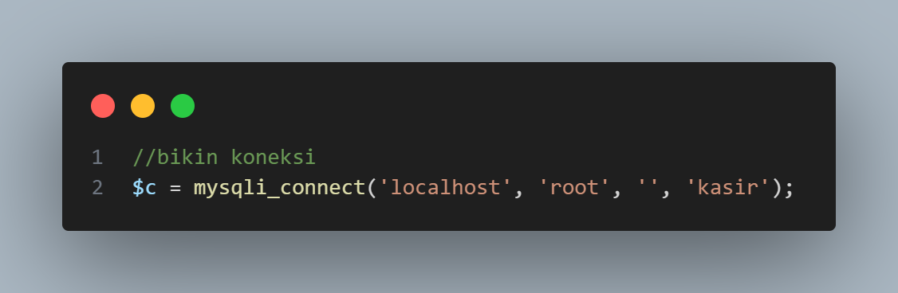

1. Ini adalah kode untuk tambah produk ke dalam database kasir dan tabel produk yang akan menyimpan data produknya

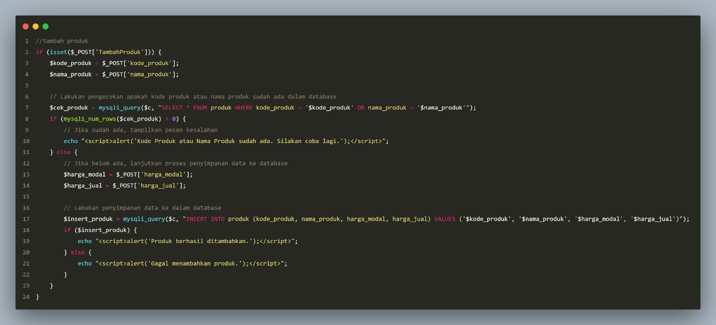

1. Ini adalah kode untuk mengedit data produk seperti merubah nama produk atau merubah data lain dari produk

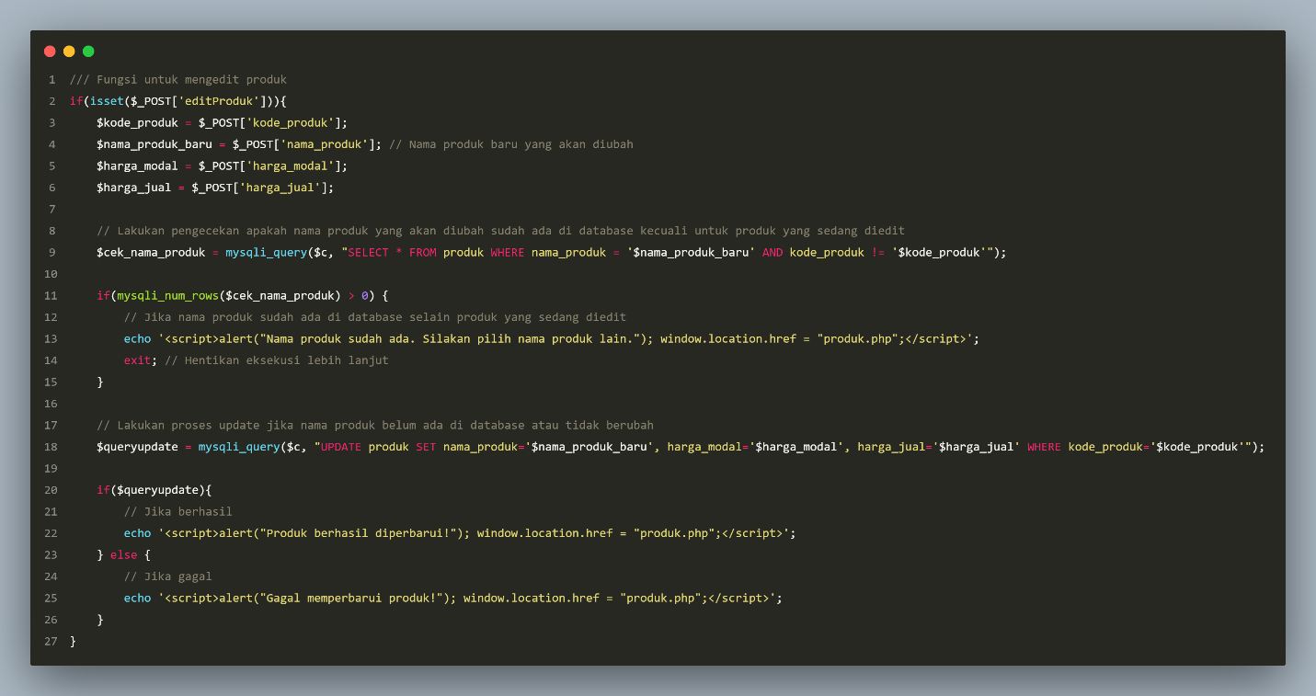

1. Ini adalah kode hapus produk dari data produk yang ada dan menghapus data produk berdasarkan kode_produk dalam database kasir dan tabel produk

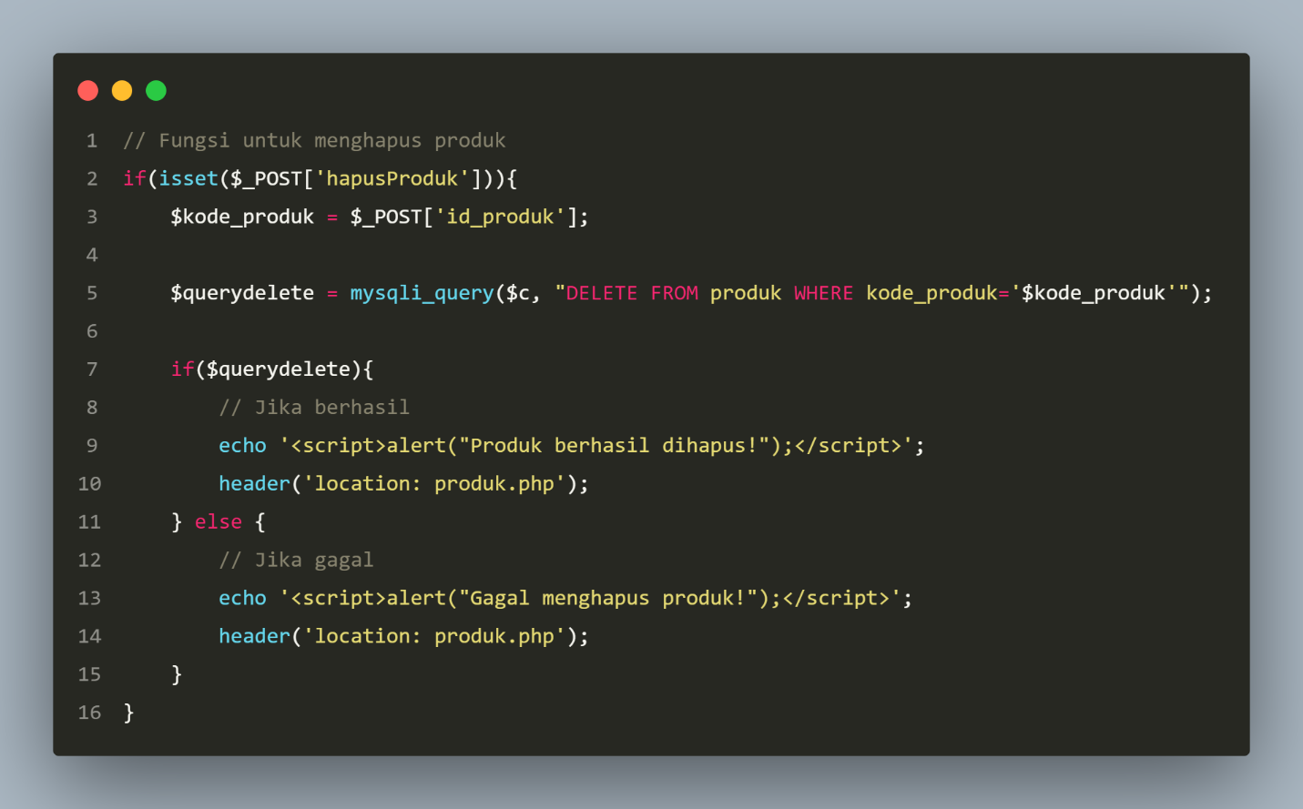

1. Ini adalah kode tampilan pada from login

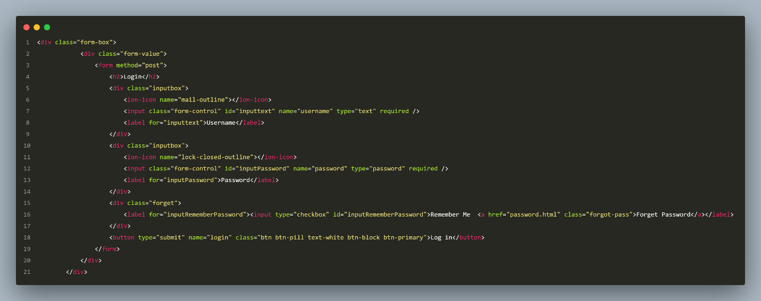

1. Ini adalah kode tampilan pada tambah produk dan modal pada tambah produknya saat menambah produk

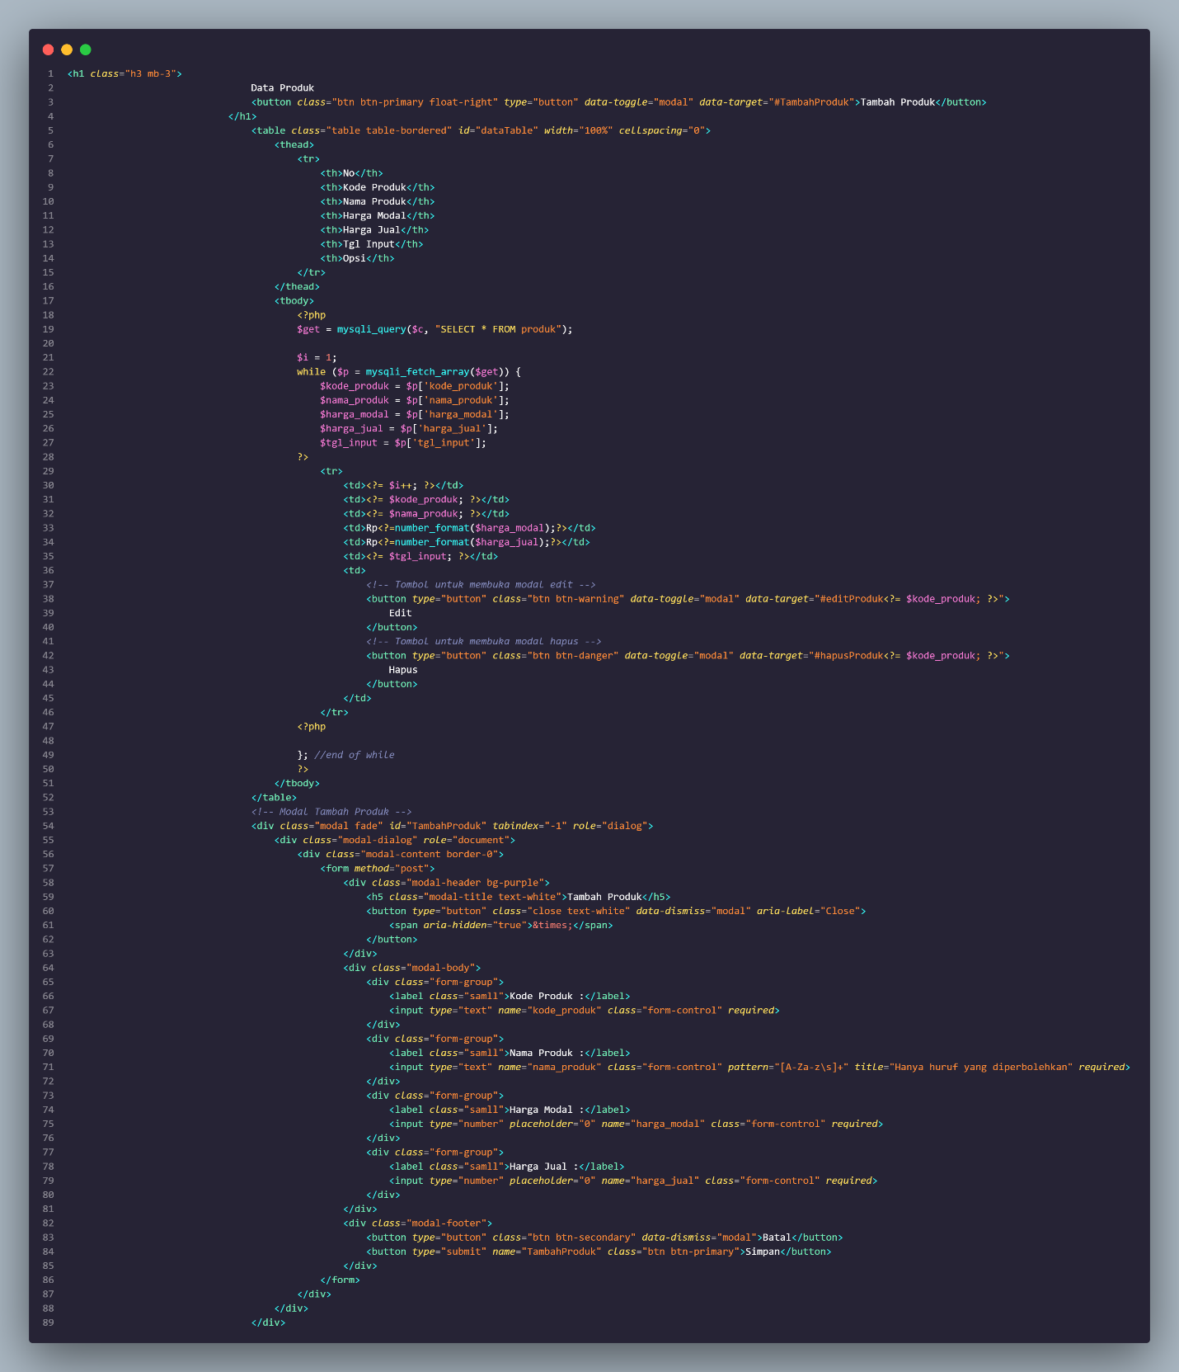

1. Ini adalah kode tampilan pada edit produk dan modal dari edit produknya juga saat akan merubah data produk

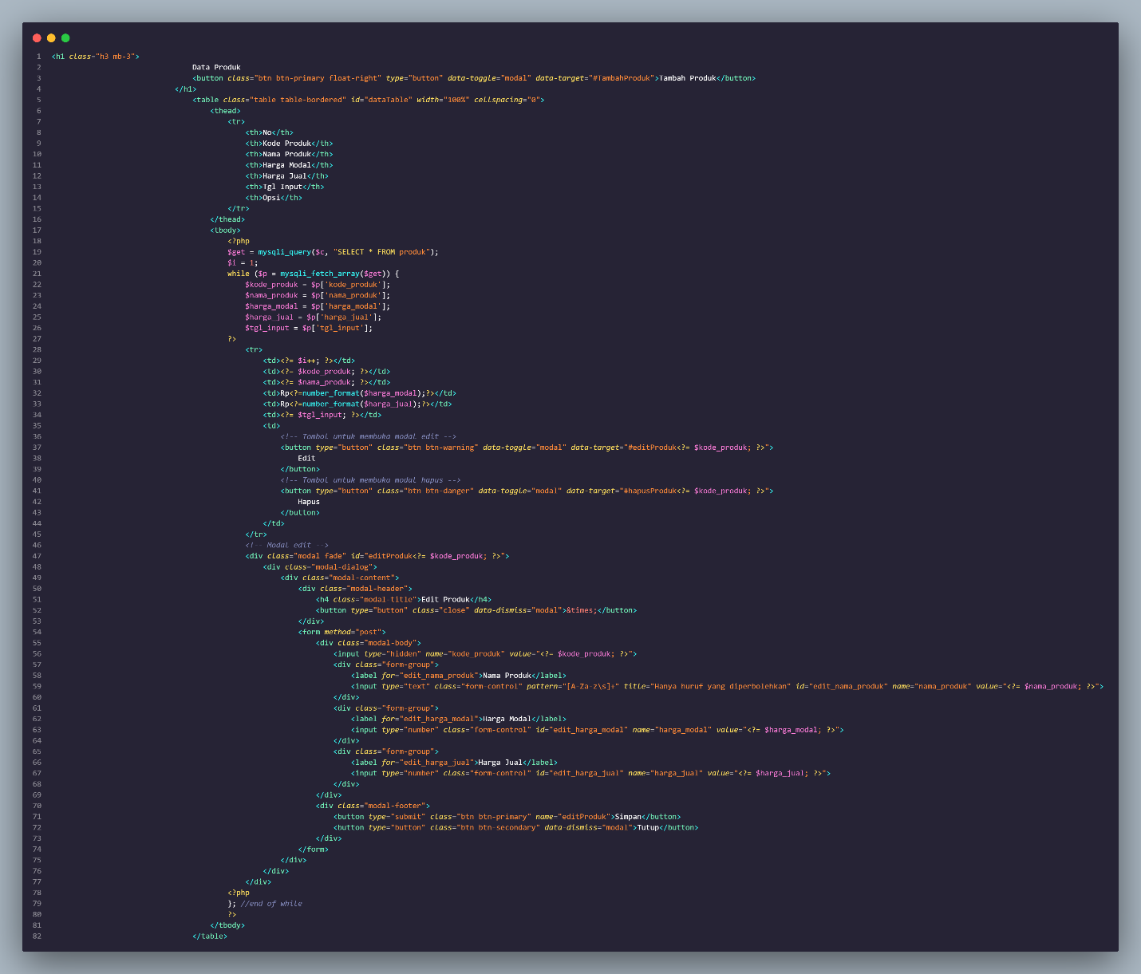

1. Ini adalah kode tampilan pada hapus produk dan modal dari hapus produk nya saat penghapusan produk

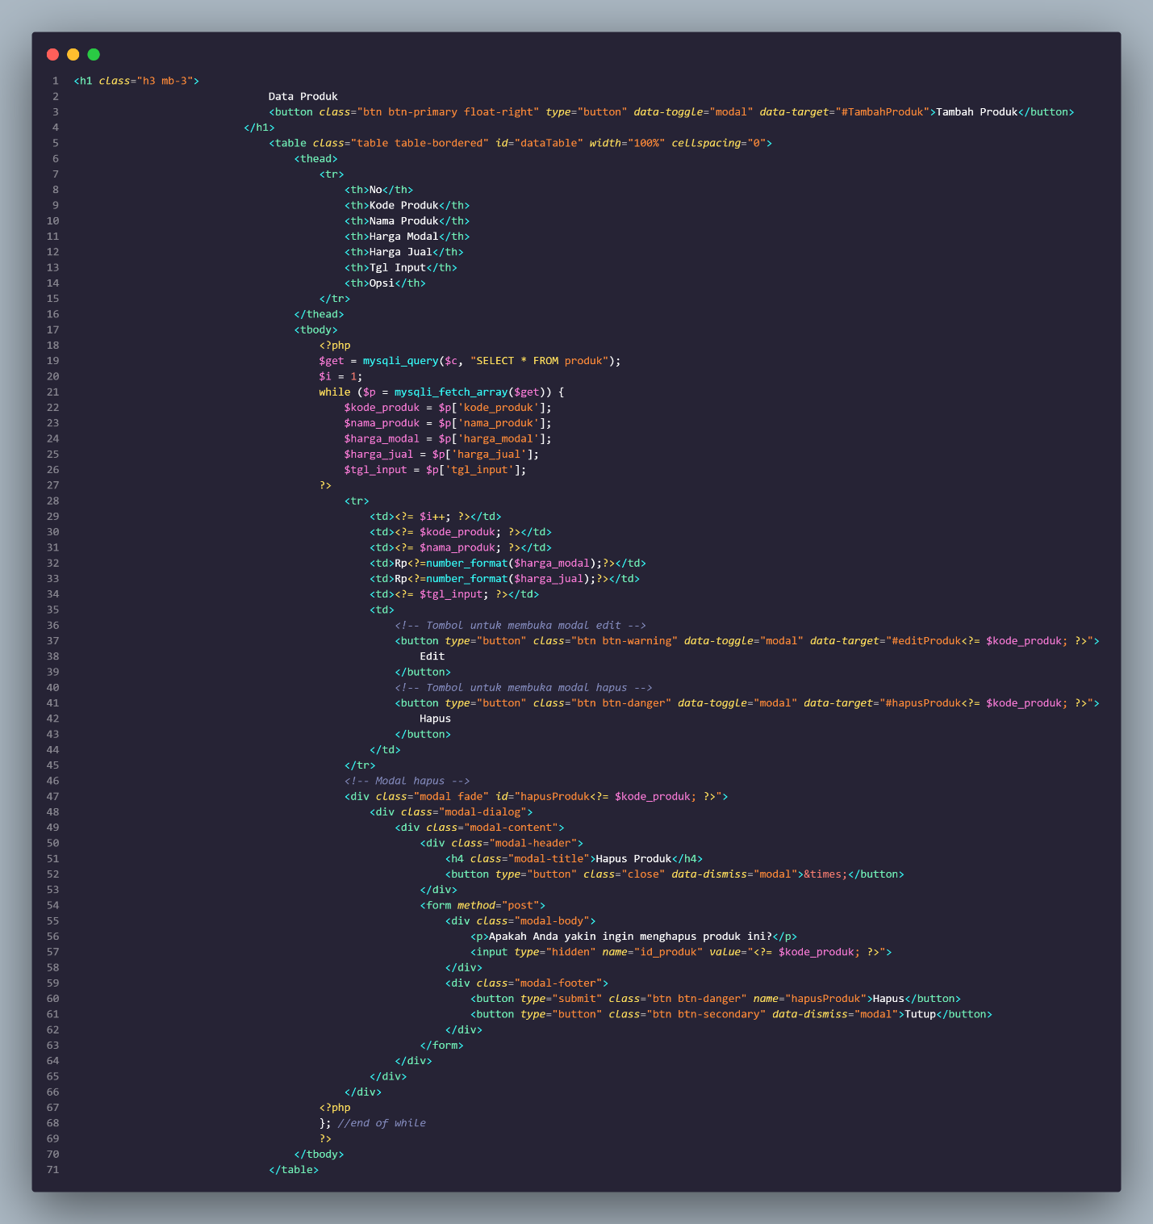

1. Ini adalah kode untuk menyimpan data transaksi saat seseorang telah membayar pesanan mereka dan disimpan ke dalam database kasir dan tabel laporan

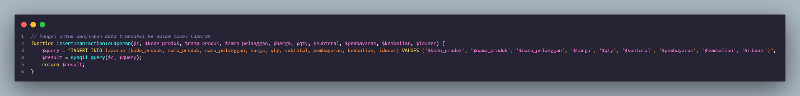

1. Ini adalah kode untuk menghapus data transaksi saat tidak jadi membeli produk dan menghapus data transaksi berdasarkan idtransaksi nya

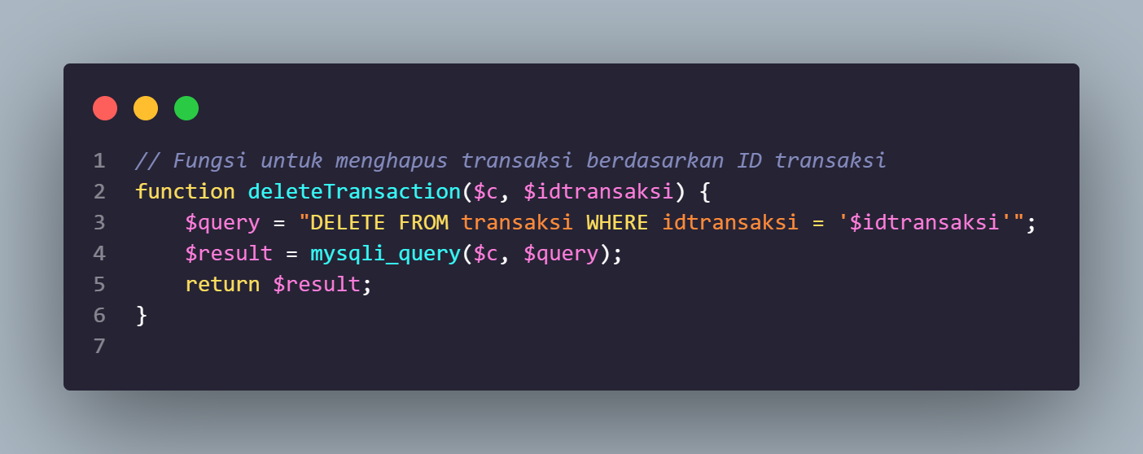

1. Ini adalah kode untuk menyimpan data transaksi kedalam database kasir dan tabel transaksi sesuai pesanan yang telah dipilih oleh pelanggan

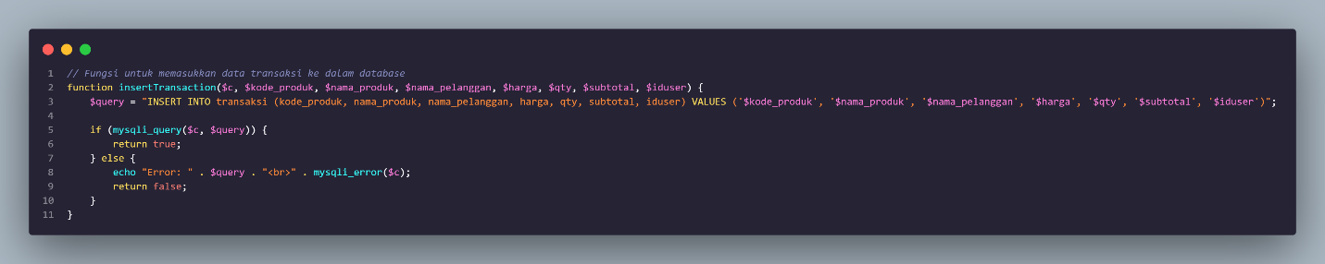

1. Ini adalah kode untuk memfilter laporan berdasarkan tanggal yang dipilih

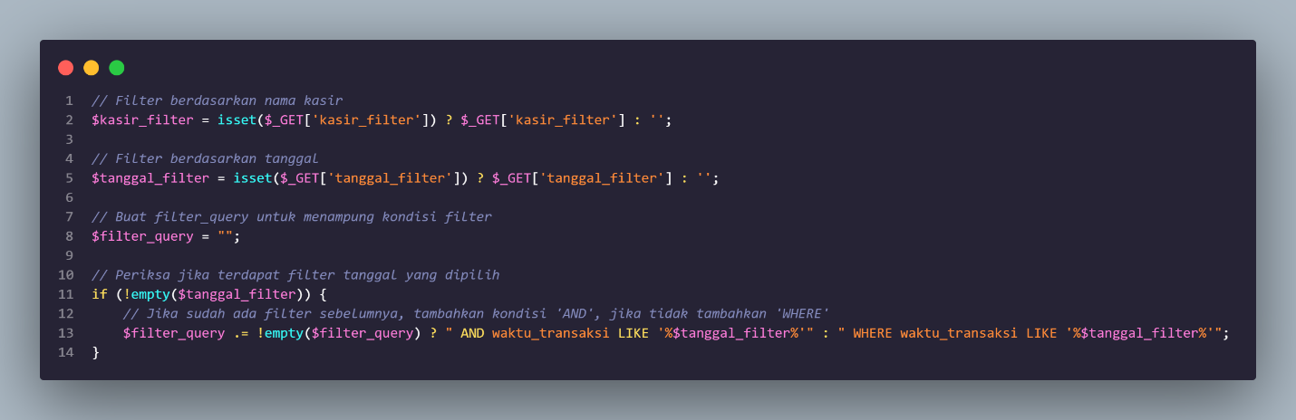

1. Ini adalah kode filtering laporan berdasarkan nama kasir yang melayani pada saat transaksi dilakukan

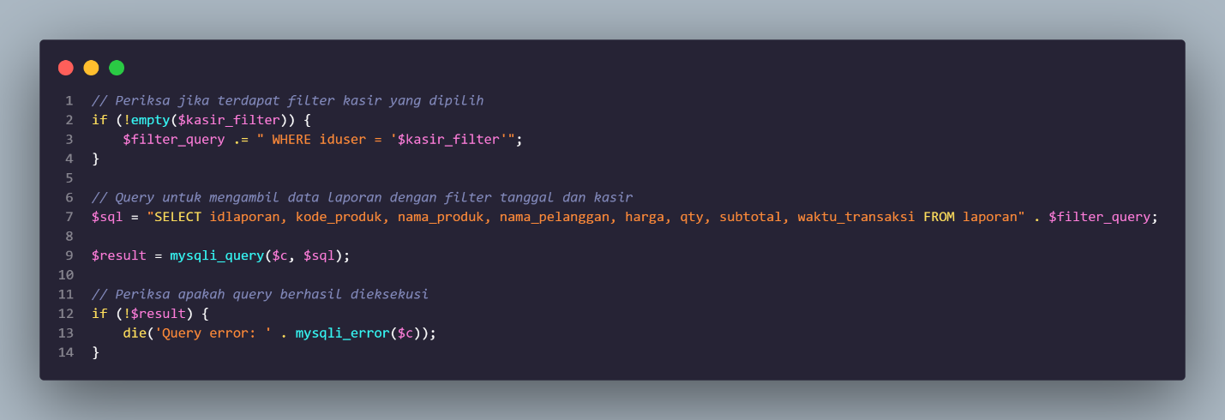

1. Ini adalah kode tampilan filtering berdasarkan tanggal dan nama kasir yang melayani

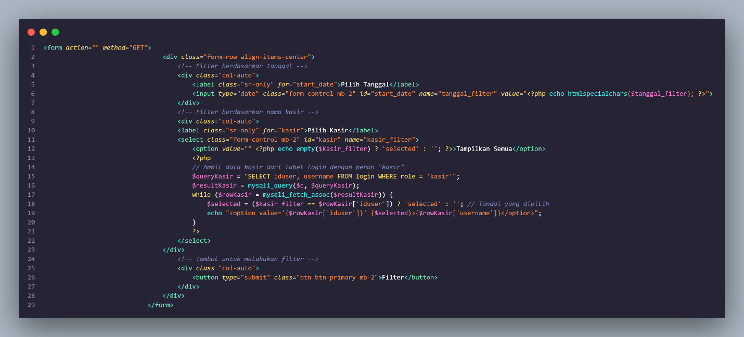

1. Ini adalah kode tampilan search pada tabel, karena pada dashboar saya menggunakan teamplate dari bootstrap 5 yaitu sb admin dan ini plugin pada search yang saya gunakan

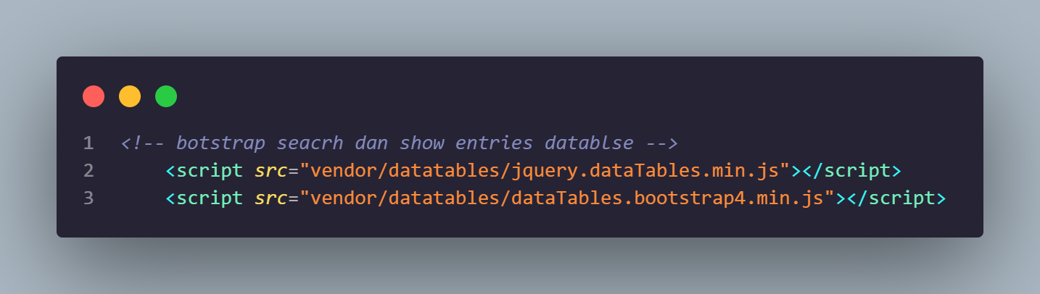

1. Ini adalah kode untuk menangani bagian pembayaran pada saat transaksi dan jika uang pembayaran lebih kecil dari pada jumlah transaksi itu ada pop up “Uang pembayaran tidak mencukupi”

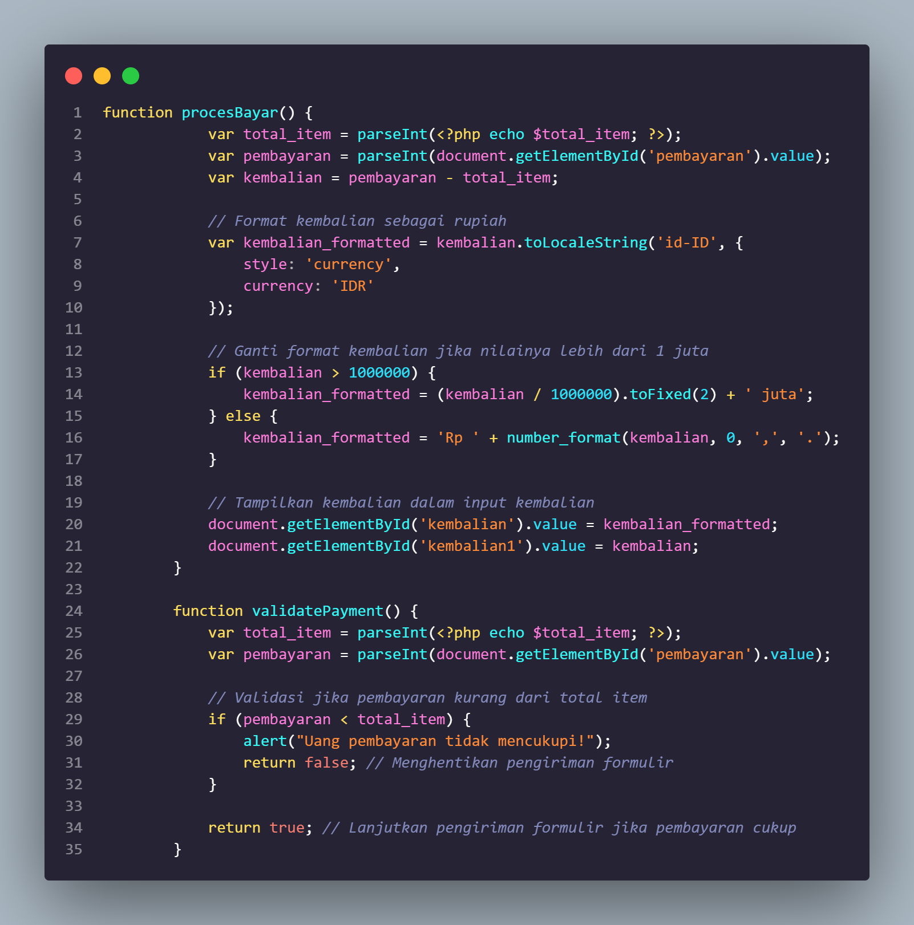

Dengan demikian, pada kesimpulannya, kami ingin menyampaikan bahwa aplikasi kasir berbasis website ini telah kami dokumentasikan dengan cermat dan teliti. Semoga informasi yang kami sampaikan dapat bermanfaat dan memberikan pemahaman yang mendalam tentang fitur-fitur serta fungsi aplikasi ini. Kami mengucapkan terima kasih atas perhatian dan kerjasama yang telah diberikan. Segala pertimbangan dan masukan untuk perbaikan lebih lanjut sangatlah kami hargai